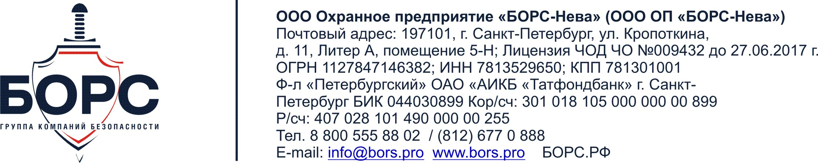

Реквизиты

ООО Охранное предприятие «БОРС-Нева» (ООО ОП «БОРС-Нева»)
Юр. адрес: 197101, г. Санкт-Петербург, ул. Кропоткина, д. 11, литер В, пом.Н
Факт. адрес: 197101, г. Санкт-Петербург, ул. Большая Пушкарская, д. 41
ОКВЭД 74.60
ИНН 7813529650
КПП 781301001
ОКАТО 40288566000
Филиал "Петербургский" ОАО "АИКБ "Татфондбанк" г. Санкт-Петербург
БИК 044030899
к/сч 30101810500000000899
р/сч 40702810149000000255
Генеральный директор Полунин Николай Яковлевич

